ARIKETA FISIKOAREN BITARTEKO BIDE METABOLIKOEN KONTROLA ETA INTERAKZIOA

Potentzia sistemak vs energia sistemak
-Kirola egitean zenbat ATP gastatzen ditugu, zenbat denboran = Potentzia sistemak.
-Sistema horiek lehenengo funtzioa jarduera fisikorako edo kirolerako potentzia produzitzea da.
-Sistema fisiologiko baten ekoizpena produzitu ahal duen potentzia bezala kuantifikatu behar da, eta ez bakarrik muskulu-lanerako energia-kantitate erabilgarria bezala.
-ATP berritu bahi dugu, janaritik edo beste nonbaitetik. Anaerobiko eran, mugatua dugu, ezin dugu nahi dugun ATP guztia erresintetizatu, baina aerobikoan bai.
ATP-ren berriztatze bide anaerobikoaren bidez
-Oxigenorik gabe.
-Zelula plasman.
-Gu kirola egiten hasten garenean, muskuluari ez zaio oxigeno nahikorik heltzen. Bi bide, hau da, ez dogo egoera egonkorrik (oxigeno beharra ATP erresintesiaren ekarpena baino handiago da):
- Bide anaerobiko ez laktiko:
- Erregaiak: fosfagenoak (muskulu barneko ATPak eta fosfokreatina)
- Ez da azido laktikorik metatzen.
- Bide anaerobiko laktikoa
- Erregaia: glukogenoa (glukosa, azido pirubiko, azido laktiko).
- Etengabeko azido laktikoaren eraketa eta metaketa, azidifikazio sortzen. Azidoa metatzen denez eta bere joera hidrogenoa askatzea denez, pH maila jaitsi egingo da, beraz, muskuluak odolera aterako du, ondoren gibelera garraiatuz, berriz ere glukosa bilakatzeko (glukoneogenesia, Cori zikloa).
ATP-ren berriztatze bide aerobikoaren bidez
-Oxidazio prozesua: beti oxigenoaren presentziarekin; fosforilazio oxidatiboa edo zelulako oxidazioa.
-Bihotzak eta arnasketa sistemak, oxigenoa garraiatzen dute gorputzen zehar.
-Egoera egonkorra: kontsumitutako oxigeno kantitatearen eta sintetizatutako ATP-ren arteko oreka.
-Erregaiak: glukogenoa eta lipidoak.
-Mitokondrioaren barnean.
-Gero eta intentsitate altuago glukogeno gehiago.
Muskulu eskeletikoaren ATP ekoizpena
-Hemoglobinaren bitartez odol zelula gorrietan, birikietatik ekarritako oxigenoa, mioglobinaren bitartez, muskulu zeluletan metatzen da.
-Arnaskera aerobikoan behar dugun oxigenoa, hemoglobinatik (globulu gorrien barnean dagoen proteina bat da) etorriko da. Muskuluen barnean mioglobina proteina dago. Mitokondrioan oxigenoa izanda, glukolisia gertatu.
-3 egoera:
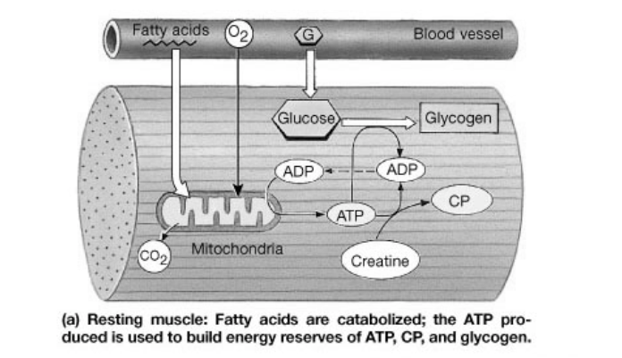
- Atsedenean: GA odol basoetatik irten eta muskulura sartuko da (CD36 laguntzarekin), eta ondoren mitokondriara (karnitina anezkaren bitartez). Bertan, krebs zikloa egin eta 2 CO₂ + 3 NADH + 1 FADH₂ + 1 ATP askatuko da. Ondoren, NADH eta FADH₂ molekulak elektroi garraio katera joango dira, ATP-ak lortzeko (katabolismoa). Lortutako ATP molekulak, bi kasu desberdinetan erabiliko ditugu: a) ATP-aren fosfato taldea kreatinari eman eta fosfokreatina sortuko da, beraz ATPa, ADP bilakatuko da, b) odol basoetatik etorritako glukosa molekulak elkartu eta glukogenoa sortuko da (glukogenesia, anabolismoa). Hasieran sartzen den oxigenoa, elektroi garraio katean erabiliko da, elektroiak oxigenoarekin elkartzean, ura sortuz.
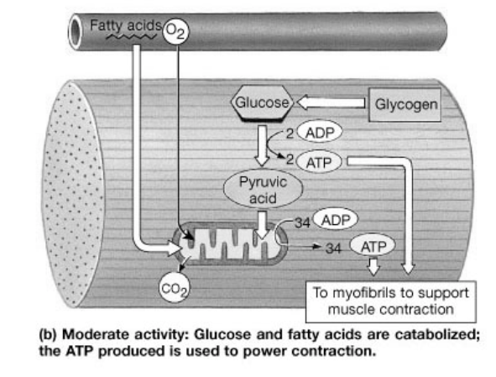
- Ariketa moderatuan: GA ak zitoplasmara pasatu eta azil CoA bezala, mitokondriora sartuko da, ondoren krebs zikloa eginez. Glukogenoa, katabolismoaren bitartez, glukosa molekuletan zatituko da (glukogenolisia). Glukosa, azido pirubiko bihurtuko da, glukolisi prozesuaren bitartez (lehenengo aktibatu, ondoren bi pirubatotan zatitu). Azido pirubikoak, azetil CoA bihurtu ondoren mitokondriora sartuko da , ondoren krebs zikloa jasotzeko eta azkenik, sortutako koentzimak elektroi garraio katera joango dira. Sortutako ATP horiek, muskuluaren uzkurdurarako erabiliko dira.
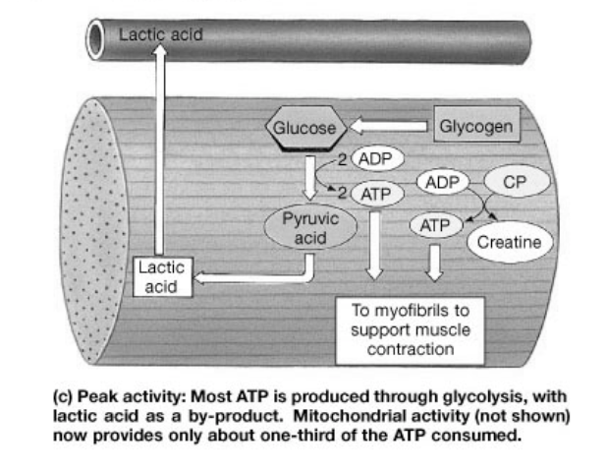
- Intentsitate altuan: fosfato taldea, fosfokreatinatik ADP molekulara pasatuko da, ondoren ATP molekulak eta kreatina sortzeko (fosforilazioa, kreatin kinasa entzimaren bitartez). Glukogenoa glukosa bilakatzen da (glukolisia), eta ondoren azido pirubiko (glukolisia). Oxigenorik ez dagoenez, azido pirubikoa ez da Azetil CoA bilakatuko, azido laktikoa baizik (erredukzioa gertatzen delako). Muskuluaren pHa jaitsi egiten denez, azido laktiko hori odol basoetara garraiatuko da, ondoren gibelera joanez, bertan berriz glukosa bilakatzeko (glukoneogenesia, Cori zikloa). Prozesuetan lortzen den ATP molekula guztiak, muskuluaren uzkurdurarako erabiliko dira.
Potentzia sistemak
-Gorriz: ATP-CP
-Horia: glukolitiko anaerobikoa
-Berdea: glukolitiko eta lipolitiko aerobikoa
-X = denbora
-Y = lana
-Hasieran ATP molekula asko, fosforilaziotik etorriko dira (gorria). Ondoren, glukolitiko anaerobikotik lortuko ditugu ATPak. Amaitzeko, oxigenoa barrura sartzen hasi denez, gukolitiko eta lipolitiko aerobikotik lortuko ditugu ATPak.
-Lehenengo 6 segundotan, fosfokreatinatik aterako ditugu ATP-ak, nahiz eta ariketa aerobikoa egiten egon. Gero, 1-2 minututan glukolitiko anaerobikoa eta jarraian O₂ mitokondriora sartzen ari denez, glukolitiko eta lipolitiko aerobikoa.
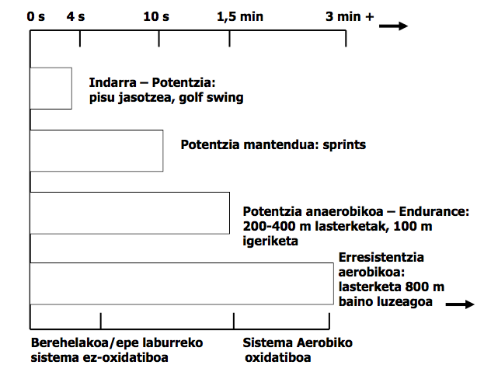
-Sistema guztiek, energia jarraikia bezala funtzionatzen dute, baina jarduera fisikoaren intentsitatea, iraupenaren, metatutako substratuen kantitatearen, eta entrenamenduaren arabera batek nabarmen handiago izango du.
-Anaerobikoan, azido laktikoa sortzen da eta gibelak kanporatu egiten du. Baina azido laktiko hori gehiegi sortzen baldin bada, gibelak ezin izango du dena kanporatu eta momentu horretan, fatiga sortuko zaio pertsonari.
Bide anaerobiko ez laktikoa (fosfageno sistema)
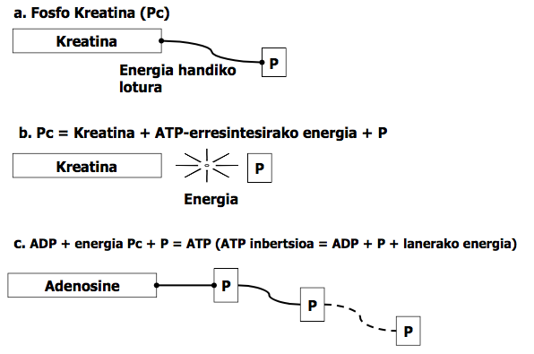
-Muskulu zuntzen barruan metatutako ATP eta PC erabiltzen du.
-Sei segundutara arteko indar eta abiadura esfortzurako energia ematen du.
-Intentsitate handiko eta iraupen motzeko jardueretan.
-Muskulu eskeletikoan, ATP erabilpena potentziaren iturria moduan, PC-ren bitartez erresintesia du berekin: P_{i} bat ADP-ri ematea.
-Kreatina + fosfato talde = fosfokreatina. Lotura hau apurtzean fosfato taldea ADP molekulari emango dio, ATP molekulak sortzeko (fosforilazioa, kreatin kinasa entzimaren bidez).
Bide anaerobiko laktikoa (sistema glukolitiko anaerobikoa)
-KHO-en degradazioa oxigenoik gabe: oxigeno-independentea.
-Intentsitate handiko esfortzuetan oso azkar aktibatzen da, eta 2 minutura arteko gutxi gorabehera mantentzen da.
-Jarduera fisikoa luzatzen den neurrian sistema honen ekarpena gero eta txikiagoa da.
-Azido laktikoaren ekoizpenarekin lotzen da, eta bere askapena odolera (glukoneogenesia edo Cori zikloa).
Bide aerobikoa (sistema glukolitiko eta lipolitiko aerobikoa)
-KHO-en eta gantzen degradazioetatik muskulu uzkurdurako potentzia ematen dute, beti oxigenoaren presentziarekin.
- Intentsitate handiko 2-3 orduko jarduera fisikoa: sistema glukolitiko aerobikoa.
- Jarduera fisiko luzeagoak eta intentsitate txikiagoa: sistema lipolitiko aerbikoa.
-Jarduera fisikoan zehar gantzen erabilketak, KHOekin konparatuz, faktore batzuen arabera aldatzen du:
- Gaitasun fisikoaren maila.
- Jarduera fisikoaren intentsitate eta iraupena.
- Kirolariaren dieta.

Beraz, zerk eragiten du nekea?
-Fosfokreatinaren deplekzioa: Fosfokreatina nahikorik ez dagoenean; Kirol motzetan eta intentsitate altuetan.
- Fosfagenoen deplekzioa nekearekin erlazionatuta intentsitate handiko eta iraupen laburreko ariketan zehar.
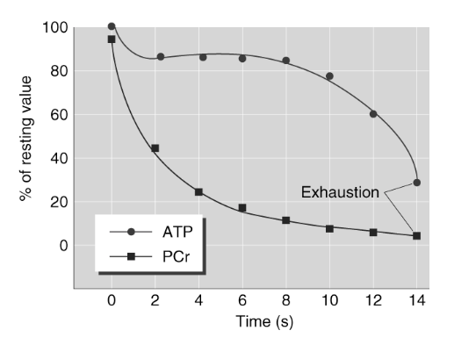
- Kreatinak, fosfato taldea ematen hasiko da ATPari (fosfokreatina uzten), eta 6 segundo aldera, ez denez fosfokreatinarik egongo, ATP-a berehala eroriko da, hau da, PCr erreserbak ez ditugunean, ATP kontzentrazioa erori egiten da, gure indarra ere eroriz. Atsedenean, fosfokreatina berreskuratzen hasiko da, ATP molekulak ere errekuperatuz.
- Fosfokreatina ATP-refosforilaziorako berehalako iturria da.
- Kreatin kinasak hain azkar aritzen du, ezen muskulu ATP-an eragin gutxi duen PCr oso deplezionatuta egon arte (muskuluetako erreserbak baxuak deudenean).
- Erabilpenak berriztapenarekin lotuta egon behar du, bestela, horrela ez denean, nekea gertatzen da.
- Kreatinaren suplementazioa, ondorioak
- Kreatinaren gehigarriak ez du bizikletaren erresistentzian “sprint”-aren errendimendua hobetzen.
- Interval entrenamenduak oso metodo eraginkorra da erresistentzia maximoa hobetako. Kreatinaren gehigarriak VT hobetzen du baina ez du TWD gehitzen. Kreatinak, ordea, ariketaren submaximoaren errendimendua hobe.
- “Sprint”-etan hobekuntza nabaria da, baina ez dakigu oso ondo zer eragiten duen gure gorputzean.

-Glukogenoaren deplekzioa: Glukogenoa ez dagoenean; Kirol anaerobiko laktikoa edo aerobikoan, denbora luzeetan.
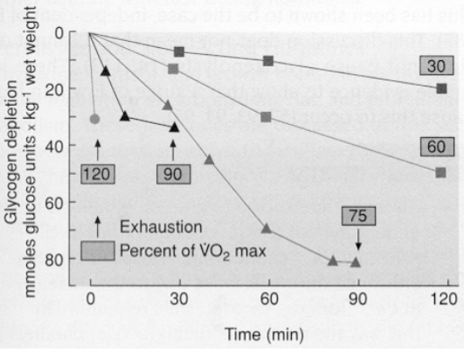
- Glukogenoaren deplekzioa nekearekin erlazionatzen da, iraupen luzeko ariketa submaximoan zehar.
- Intentsitatearen arabera denbora aldatu egiten da. Intentsitatea mantendu nahi baldin badagu, komeni da denbora luzatzea, intentsitatea jaitsiz.
- Glukogenoaren deplekzioa zuntz motaren deberdinetan, bi mota: zuntza motelak (mota 1, ST) lehenengoak glukogenoz deplekzionatzen dira. Jarraian, zuntz azkarrak (Mota 2, FT).
- Muskulu glukosa murrizten denean:
- Gibelak: glukogenolisia.
- Gibelak: glukoneogenesia (bide motelagoa).
-Produktu metabolikoen metaketa: ADP, H⁺ metaketa: azido laktikoaren disoziazioa gertatu.
- Azido laktikoa muskulu barruan metatzen hasten da, baina bertan ura ere dagoenez, berehala disolbatzen da, H⁺ eta laktato ioien kontzentrazioa igoz.
- H⁺ kontzentrazioa igotzen baldin bada, pH-a jaitsi egiten da. Honek alde batetik, entzimen aktibazio eza sortuko du eta bestetik, kaltzioaren lotura hondatuko du (beranduago ematen da).
- Uzkurdura egiteko ATP behar dugu, baina H⁺ gabe, hidrolisian kopurua ere jaitsi egiten da. Horrez gain, aktina-miosina konplexuak egindako tentsioa ere jaitsi egiten da.
- Lehen aipatutako entzimen aktibazio ezagatik, glukolisia eta glukogenolisiaren proportzioa ere jaitsi egingo da.
-Neke neuromuskularra: neuromuskularra; nerbio sistema eta muskuluaren artean.
- Neurotransmisoreak, nerbio sistema muskuluekin konektatu behar dute. Batzuetan, neurotransmisoreekin eta nerbio zentralarekin arazoak egoten dira, buruak ez duelako agindurik ematen.
- Fatiga zentrala barrutik etortzen dena.
- Fatiga periferikoa nerbio eta muskuluen arteko lotura (neurotransmisoreak), hartzaile gutxi daudelako, uzkurdura eta erlaxazioa, eta azkenik, muskulu barnean kaltzioarekin (Ca²⁺) arazoak daudelako (kaltzio ez delako erretikulu endoplasmatikotik ateratzen edo tropominarekin ondo elkartzen).
-Nekea ekartzean gain, ariketa fisiko mota ezberdinak daude eta mota bakoitzak bere ekarpena izango du:
- 6 segundo PC (%49,6), glukolisi anaerobikoa (%44,1) eta ATP (%6,3).
- 30 segundo glukolisi anaerobiko (%60) eta glukolisi aerobikoa (%40).
- 60 segundo anaerobikoa (%50) eta aerobikoa (%50).
- 120 segundo anaerobikoa (%35) eta aerobikoa (%65).
- Ordu 1 intentsitate nahiko altuan aerobikoa (%92) eta lipolisi aerobikoa (%8).
- 4 ordu aerobikoa (%50) eta lipolisi aerobikoa (%50).
Zer gertatzen da taldeko kirolekin?
-Kirol hauetako jokalariek partida osoan, eskaerak jasan behar dituzte:
- Partidaren denbora.
- Intentsitate handiko jarduerak: jauziak, ostikadak, jaurtiketak, sprint-ak.
- Errekuperazio gutxi.
-Sistema aerobiko eta anaerobikoaren menpe daude.
-Potentzia sistema nondik lortzen dugun energia.
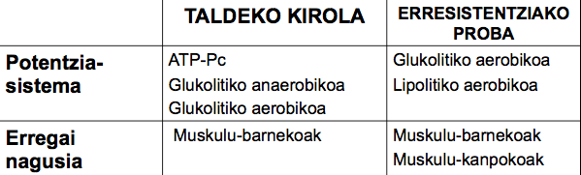
-Beraz, kontuan hartu behar dugu ze kirol den, zenbat denboran, zenbat errekuperatzen dugun… Guzti hauek, lehen esan bezala, sistema aerobiko eta anaerobikoaren menpe daude.

ATP ekoizpena muskulu eskeletikoan
